Esta es una encuesta para conocer su opinión con respecto a la calidad y la atención frente a las actividades mediadas y ofrecidas por el Parque Arqueológico y del Patrimonio Cultural de Usme - IDPC. Recuerde que sus respuestas son voluntarias, confidenciales y se utilizarán para mejorar el servicio.
Fecha: DD / MM / AÑO Nombre de la actividad _______________________________________________
Nombre completo __________________________ Correo electrónico _____________________________
Localidad ______________ Si nos visita fuera de Bogotá, ¿de dónde viene?_______________________
¿Es su primera visita al parque?_______ Si ya ha venido en otras ocasiones, ¿Cuántas veces? _____
Pertenece a alguno de los siguientes grupos: Colegio__ Universidad__ Colectivo/Agrupación__
Otra, ¿Cuál?_____________________________________________________________________________
- ¿Cómo se enteró de esta actividad?

1 | Voz a voz |  | 5 | Por correo electrónico
2 | Redes sociales (Instagram, Facebook, Twitter, WhatsApp) |  | 6 | Medios de comunicación comunitarios
3 | Página web del Instituto |  | 7 | Invitación del personal del parque
4 | Invitación de un conocido/a |  | 8 | Otro ¿Cuál?:

- A nivel general, ¿cómo califica la atención prestada por el Instituto?

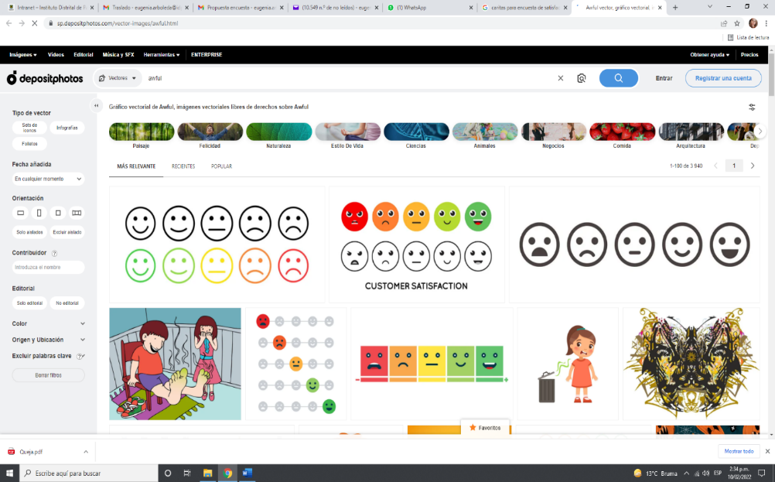  Excelente |  | 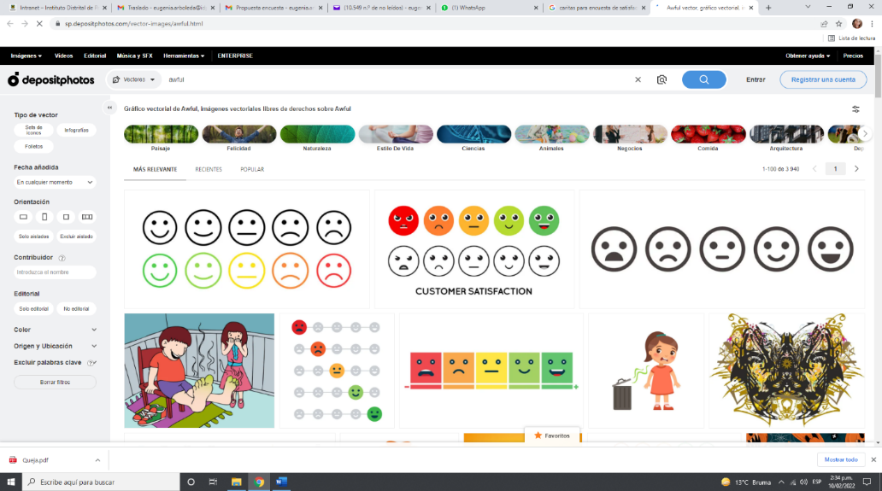  Bueno |  | 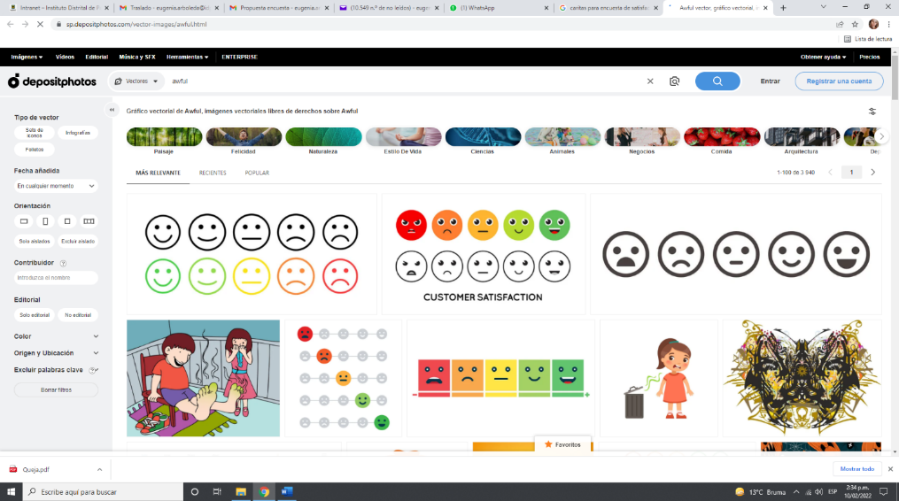  Regular |  | 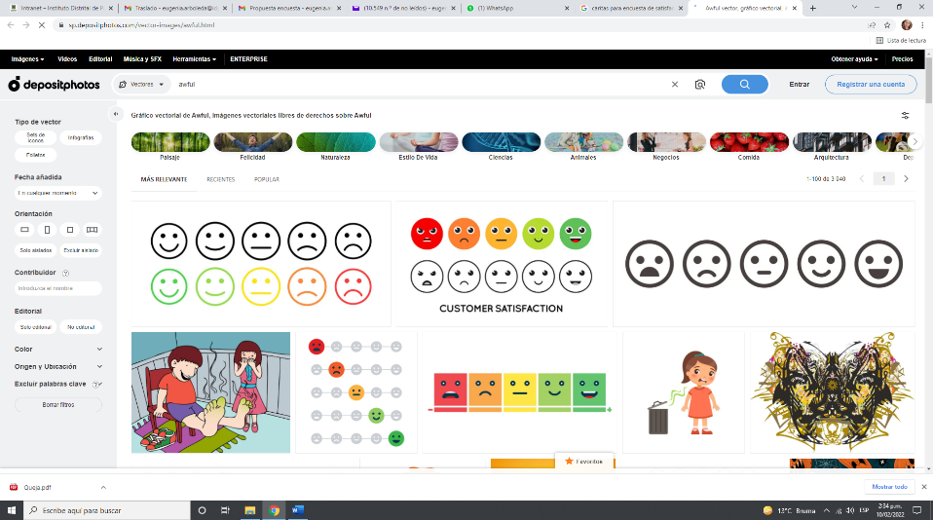  Malo |  | 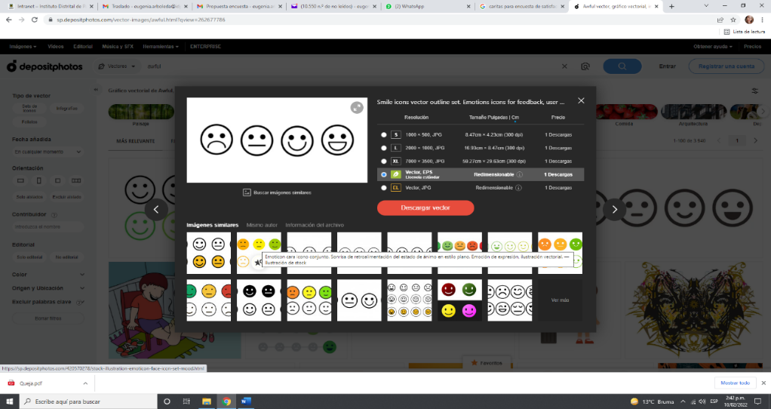  Muy malo

- Basado(a) en su experiencia, cuál fue su grado de satisfacción con respecto a:

 | Excelente | Bueno | Regular | Malo | Muy malo
Convocatoria: Canales de divulgación sobre la actividad
Convocatoria: Comunicación sobre el tema y el lugar del encuentro
Convocatoria: Llegada y accesibilidad al lugar de encuentro
Actividad: Pertinencia de los contenidos
Actividad: Recursos utilizados para desarrollar las actividades
Actividad: Metodología utilizada en la actividad
Actividad: Dominio y conocimiento del mediador en el tema
Actividad: Claridad en la presentación de los contenidos
Mediadores: Amabilidad del personal que lo atendió

4. En caso que haya marcado alguna opción como regular, mala o muy mala, cuéntenos ¿Por qué? ________________________________________________________________________________________
________________________________________________________________________________________
5. Pensando en futuras actividades, ¿Qué otros temas serían de su interés?
________________________________________________________________________________________
________________________________________________________________________________________
6. Nombre del mediador/a que le atendió durante el desarrollo de la actividad ________________________________________________________________________________________
________________________________________________________________________________________
Ahora, permítanos conocerle un poco mejor:
Grupo etario | Infancia:  7 a 12 años |  | Adolescencia: 13 a 18 años |  | Juventud:  19 a 28 años
 | Adultez:  29 a 59 años |  | Persona mayor: 60 o más
Género | Femenino |  | Masculino |  | Transgénero
 | Otro, ¿Cuál? |  |  |  | No sé
Grupo étnico | Negro-Afro Palenquero |  | Raizal |  | Gitano Rrom
 | Indígena ¿Cuál? |  | Otro, ¿Cuál? |  | Ninguno |  | No sé
Población a la que pertenece | Víctima conflicto armado |  | Mujeres |  | LGBTI
 | Comunidades rurales y campesinas |  | Ninguna |  | No sé
 | Otra, ¿Cuál?
Discapacidad | Física |  | Cognitiva |  | Múltiple
 | Psicosocial |  | Ninguna |  | No sé
 | Otra, ¿Cuál?
Aviso de privacidad:

El Instituto Distrital de Patrimonio Cultural, en cumplimiento de la Ley 1581 de 2012 y normas vinculantes, es responsable del tratamiento de sus datos personales. Para conocer las políticas, puede consultar en la página de internet: https://idpc.gov.co/politica-de-proteccion-de-datos-personales/
Los datos personales solicitados tienen la siguiente finalidad: conocer su opinión con respecto a la calidad y la atención del servicio ofrecido por el IDPC. Sus respuestas son voluntarias, confidenciales y se utilizarán para mejorar el servicio.
En calidad de titular de la información los y las ciudadanas tienen derecho a conocer, actualizar y rectificar sus datos personales, y sólo en los casos en que sea procedente su eliminación.
Si desea presentar una consulta, reclamo o petición sobre sus datos personales, puede acudir a nuestros canales: Escribirnos a atencionciudadania@idpc.gov.co o acercarse a la calle 12b # 2 – 96 Bogotá D.C.
Si presenta alguna inconformidad a la atención prestada, puede escribirnos al correo electrónico: defensordelciudadano@idpc.gov.co

